中国移动手机号异常使用怎么解除

中国移动手机号异常使用，轻松解除攻略！

手机号异常使用给我们的生活带来了诸多不便，本文将为您详细解析中国移动手机号异常使用的原因及解除方法，助您轻松解决异常问题。

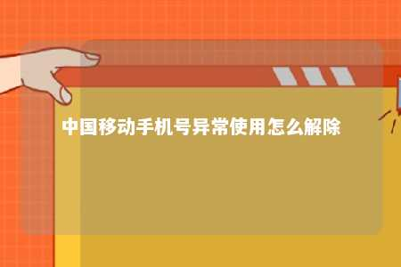

一、中国移动手机号异常使用原因

1. 账户欠费：账户余额不足，导致号码欠费，进而出现异常使用。
2. 号码入网资料不完整：号码入网资料不完整，逾期未补办，被暂停服务。
3. 号码出现相关违法或违规等异常情况：被国家相关部门要求强制关停。
4. 手机系统问题：手机系统出现问题，导致号码异常。
5. 手机卡故障：手机卡损坏或故障，导致号码异常。

二、中国移动手机号异常使用解除方法

1. 账户欠费：

（1）缴清欠费：登录中国移动官方网站、APP或前往营业厅，查询欠费详情，并缴清欠费。

（2）申请延期缴费：如因特殊情况无法及时缴清欠费，可申请延期缴费。

1. 号码入网资料不完整：

（1）前往营业厅：携带相关证件，前往营业厅补办入网资料。

（2）线上办理：登录中国移动官方网站、APP，在线补办入网资料。

1. 号码出现相关违法或违规等异常情况：

（1）联系客服：拨打10086客服电话，了解具体原因。

（2）配合调查：如涉嫌违法或违规，需积极配合相关部门调查。

1. 手机系统问题：

（1）重启手机：尝试重启手机，看是否恢复正常。

（2）更新系统：如有系统更新，尝试更新系统软件。

（3）恢复出厂设置：如问题仍未解决，可备份手机数据后，将手机恢复出厂设置。

1. 手机卡故障：

（1）更换手机卡：如手机卡故障，可尝试更换手机卡。

（2）检测手机卡：携带手机卡前往营业厅或手机维修店检测。

三、中国移动高频电话异常拦截解除方法

1. 微信搜索“中国移动高频骚扰电话防护”。
2. 按照公众号提醒，绑定您的中国移动号码。
3. 在公众号业务设置-白名单设置-添加白名单中，将相应电话添加到白名单中。
4. 白名单生效后，您即可第一时间了解您的产品状态、获取服务。

四、中国移动手机号绑定解除方法

1. 关注中国移动10086微信公众号。
2. 在对话框发送“取消绑定”，根据提示操作即可。

了解中国移动手机号异常使用的原因及解除方法，可以帮助我们更好地解决异常问题。如遇手机号异常使用，请您根据上述方法进行操作，祝您使用愉快！

文章地址：<https://www.yyzq.team/post/415483.html>